39-MAS SOBRE ENTRY -VARIABLES TKINTER

Recordamos de partes anteriores la definición de MODAL, que era una ventana independiente que no retornaba el control al programa principal, hasta que no se cerraba, no permitiendo mientras usar las otras ventanas del programa, veamos un ejemplo de modal con entry se llamara entry2-modal.py.

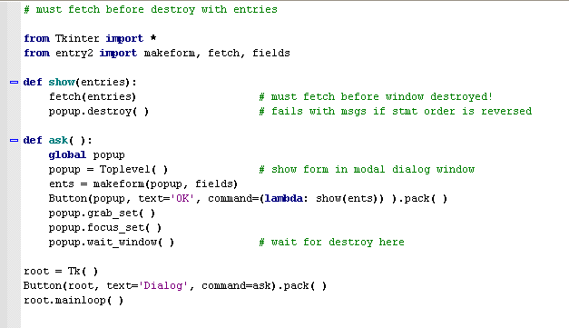
Acá vemos el código, lo primero que nos damos cuenta es que importa del script anterior entry2, por lo tanto debe estar en la misma carpeta o poder acceder al mismo de la carpeta de módulos.
Bueno de entry2 importa la función makeform() que creaba los entries/labels, la función fetch(), y fields veamos para acordarnos como era entry2.py.

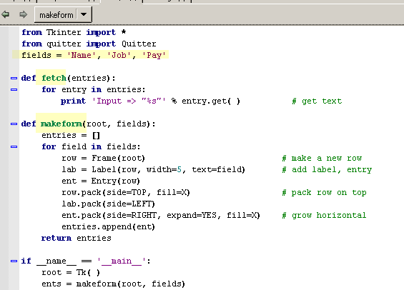

Allí vemos lo que importa de entry2, por supuesto lo que esta en el if__name__ == '__main__', no se ejecutara porque al ser importado este modulo no correrá como main, solo importara las funciones mencionadas y la tupla fields.

Bueno veamos que hace el nuevo script con esto:

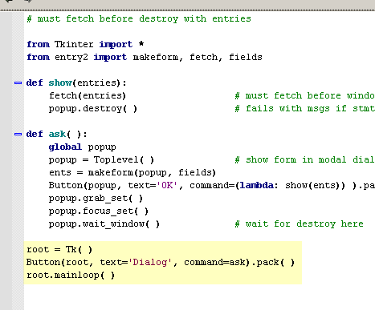
Allí comenzara haciendo una instancia en Tk(), llamada root para la ventana raíz, y a la misma le colocara un botón con el texto 'Dialog' y cuya función callback sera ask().

O sea que al clickear en el botón se llama a la función ask() la cual dentro crea una variable global llamada popup, y realiza con ella una instancia en la clase TopLevel, para hacer una ventana separada, tipo popup justamente como vimos que eran los widgets TopLevel.

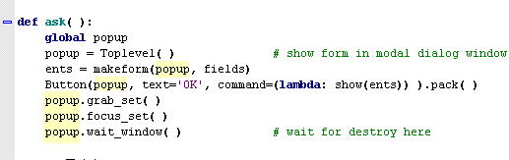
Luego vemos que se llama a la función makeform()que importó, pasandole como parent, esta ventana popup, o sea que en este caso en vez de estar colocado en la ventana raíz como en el ejemplo anterior lo que cree mainform() estará en esa ventana TopLevel, recordemos en el ejemplo anterior entry2, que se llamaba a mainform() usando root como parent.

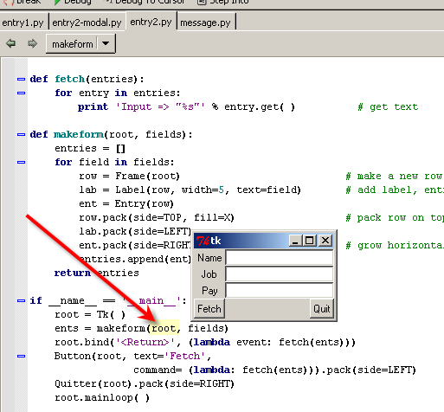

Y ahora

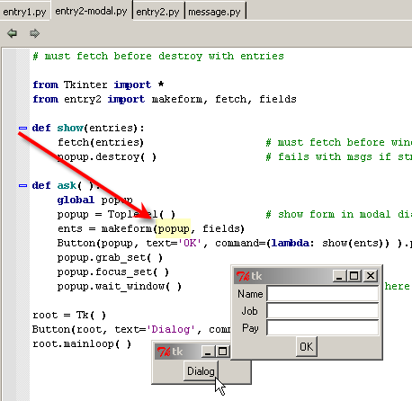

Ahora usamos popup como parent, por eso no se crearan los entries/labels en la misma ventana raiz, si no en una ventana aparte.

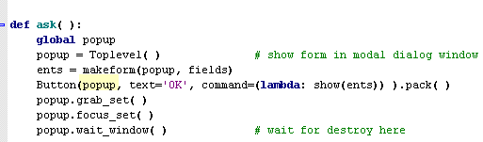
Luego vemos que en este caso no se usara bind() para capturar la pulsación de la tecla ENTER sino solamente al clickear en el botón OK, se llamara a la función callback de dicho botón llamada show(), a la cual se le pasan las instancias de entry llamadas ents, y que imprimirá el contenido de lo que tipeamos.

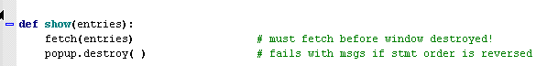
Allí show() llama a la función fetch(), la cual mediante gets(), leía el contenido tipeado en cada entry, y luego lo imprimía mediante un format string como en el ejemplo anterior y luego esta ventana se destruye mediante popup.destroy() que cierra la ventana MODAL y deja solo la principal la cual retoma el control.

Como comentario vemos que para colocar la nueva ventana en modo modal, recordamos de la parte 36, la forma de hacer que una ventana TopLevel sea MODAL.

DE LA PARTE 36
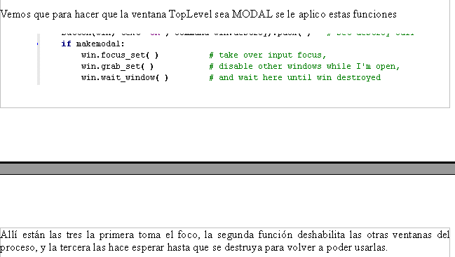
------------------------------------------------------------------------------------------------------------------------

Volviendo al ejemplo actual, aplica los mismos métodos para convertir la nueva ventana en MODAL y que hasta que no se destruya no se pueda volver a usar ninguna otra ventana del programa.

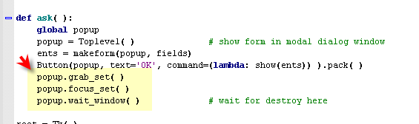
Si lo probamos vemos que funciona tal cual lo esperado, al abrirlo nos aparece la ventana principal.

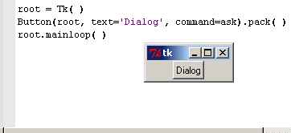
Al apretar en el botón Dialog se crea la nueva ventana Toplevel.

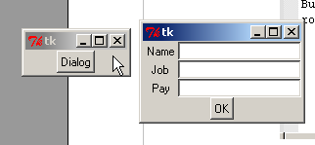
Dicha ventana esta en modo MODAL, si clickeo en la ventana principal, no pasa nada, así que tipeo en los entries.

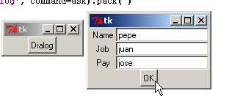
En este caso la tecla ENTER no hace nada, ya que no se utilizo el método bind() para capturar su pulsación.

Al apretar en el botón OK.

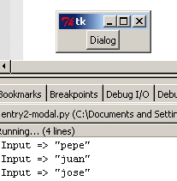

Se imprime lo que se tipeo y luego se destruye la ventana popup, retomando el control la ventana principal, obviamente debe ser realizado en este orden, si destruimos la ventana y luego queremos usar gets() para leer lo tipeado, no sera posible, pues al destruirla se destruirán las instancias en los entries, y no se podrá hacer gets() de algo que no existe dando error.
Para salvar ese problema o bien llamamos a fetch antes de destruir la ventana o usamos variables Tkinter que es el próximo tema a tratar.

VARIABLES TKINTER

Los widgets tipo Entry (y otros) soportan la noción de variable asociada,
Dichas variables una vez asociadas, por ejemplo al texto que se muestra en pantalla, si cambiamos su valor, cambiara el texto mostrado inmediatamente y cambiando el texto también cambiara el contenido de la variable asociada a ello.

Estas variables asociadas son instancias de clases en el modulo Tkinter, estas clases son StringVar, IntVar, DoubleVar, y BooleanVar, y uno elije la clase según el contexto de donde la usara.
Por ejemplo una instancia de la clase StringVar puede ser asociada con el texto de un Entry como veremos en el ejemplo entry3.py donde se aclarara el concepto.

Como siempre mostramos el código y lo iremos explicando poco a poco
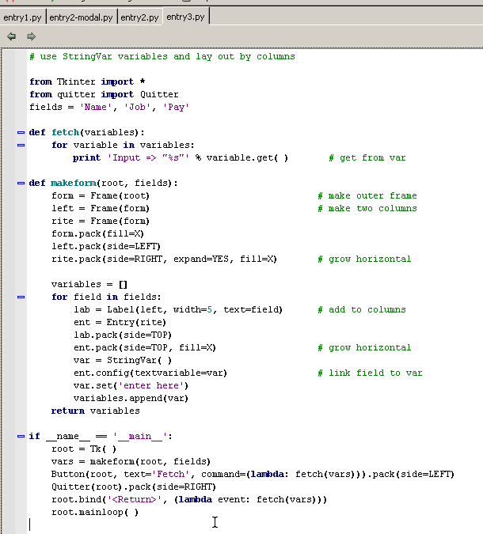
Analicemos el código, vemos que comienza, haciendo como antes una instancia en root, y llama a la función makeform() que en este caso no la importa si no que la define en el mismo script.
En este caso le pasamos root como parent, por lo tanto, lo que cree dicha función estará incluido en la misma ventana raíz.

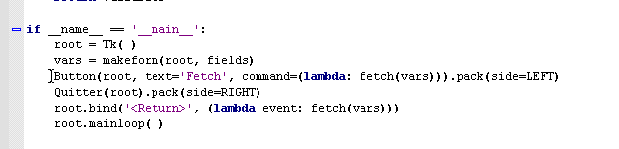
Vemos que crea un botón con el texto 'Fetch', que llama a su función callback llamada fetch() pasandole como argumento lo que retorna de la función makeform().
También esta el otro botón Quitter que importó y ademas captura mediante bind() si apretamos la tecla ENTER para también llamar a la función fetch(), vemos que por acá no hay nada nuevo solo nos queda analizar lo que hace la nueva función makeform().

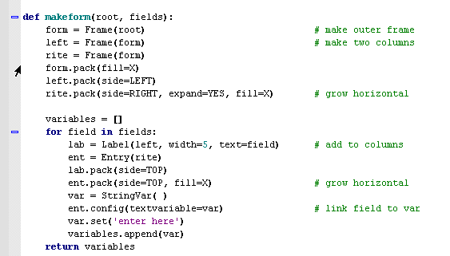

Vemos que hace tres instancias en Frame llamadas form que es la principal y en ella instancia otros dos Frames llamados left y rite.
Después crea una lista vacía llamada variables y dentro de un for que tomara los tres valores que hay en la tupla fields, para cada uno de ellos creara un label usando como parent left y un entry usando como parent rite.

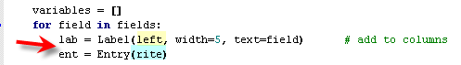
Luego packeara ambos widgets creados con side= TOP .

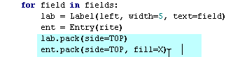
Luego viene el punto nuevo

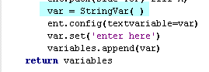
Allí instancia var en la clase StringVar, y mediante el método config aplicado a la instancia ent del Entry, configura `para que esta variable, se enlace con el texto de los mismos.

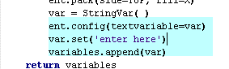
Y luego setea su valor para que el texto sea 'enter here' y apendea esta variable a la lista variables, quiere decir que por cada field, habrá un label y un entry y cada uno de estos tendrá una variable asociada al texto del entry dentro de variables, lo cual retornara al salir de la función.

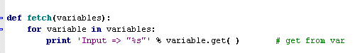
Luego la función fetch() mediante get() obtendrá y luego imprimirá el contenido de estas variables, ya vimos que usando set(), podemos cambiar su contenido y cambiara el texto mostrado, como al revés si tipeamos algo se actualizara la variable a dicho valor, corramoslo para ver si es cierto.

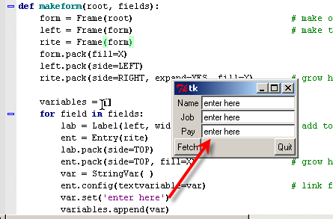

Allí vemos lo que acabamos de explicar, al setear dichas variables, que están enlazadas con el texto que se muestra, cambiara el mismo, y viceversa, al tipear ahora nuevo texto y apretar fetch, o ENTER imprimirá dichas variables con su nuevo contenido.

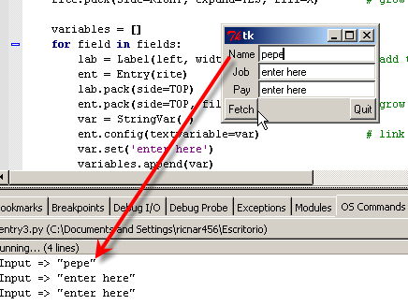
Por lo tanto vemos como novedoso que en ves de guardar las instancias de los entries como en el ejemplo anterior y mediante get() hallar sus valores, en este caso usando

ent = Entry(rite)
var = StringVar( )
ent.config(textvariable=var) # link field to var
Se instancia en Entry, luego se instancia en StringVar y se realiza el link o asociación entre ambas mediante la ultima instrucción config que asocia la instancia ent con la instancia var, quedando esta ultima como variable del texto de dicho entry.

Por supuesto a dichas variables se le puede aplicar el método get() para leer su contenido y el método set() para modificarlo.

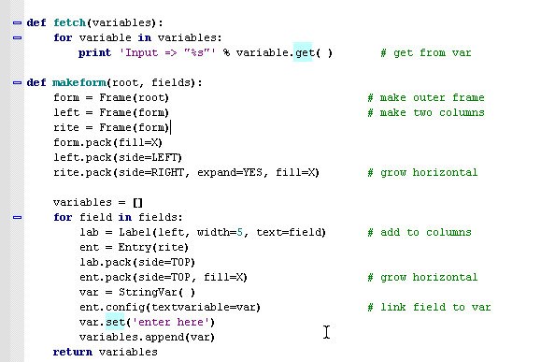
var.set('text here')
value = var.get( )

La versión MODAL de entry3 se llamara entry3-modal.py

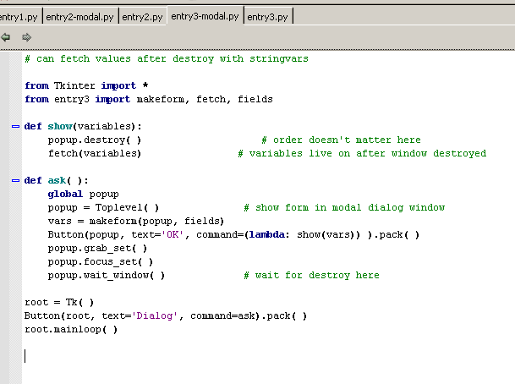
Vemos que importa el nuevo makeform() que devuelve variables, salvo eso es igual al entry2-modal.py, ya vimos que ese llamaba a makeform() pasandole como parent una instancia de TopLevel, en vez de la raíz, de forma que se creara una ventana separada.

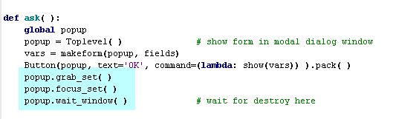
Con esos tres métodos se convierte en MODAL para que hasta que no se destruya la nueva ventana, la principal no se pueda utilizar, y por supuesto la función callback show()

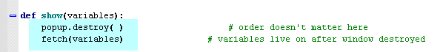

Que en este caso, si puede destruir la ventana nueva y después obtener los valores de las variables, pues en ellas, persiste guardado el ultimo valor que quedo, así que no tenemos el problema de olvidarnos de recuperar los valores tipeados, y que se destruya la ventana con los entries, usando variables Tkinter.

Hasta la parte 40
Ricardo Narvaja

